**十个视角看中国共产党为什么“能”**

来源：求是网 作者：是说新语 2021-07-23 14:12:26

　　习近平总书记在庆祝中国共产党成立100周年大会上的重要讲话中深刻指出，“中华民族迎来了从站起来、富起来到强起来的伟大飞跃，实现中华民族伟大复兴进入了不可逆转的历史进程”，这是对我们党百年奋斗丰功伟绩的集中概括。

　　我们党为什么能够从小到大、从弱到强、发展成为世界上最大的马克思主义政党并长期执政？为什么能够领导中国人民创造无与伦比的“中国奇迹”？百年大党为何风华正茂？中共中央政策研究室主任江金权同志近日在《求是》撰文，从十个视角解读中国共产党为什么“能”。

**01　真理的力量**

　　在科学理论指导下，我们党正确认识和把握共产党执政规律、社会主义建设规律、人类社会发展规律，及时洞察和把握社会发展大趋势，始终“站在历史正确的一边”，不断增强决策的战略性、前瞻性、科学性，找到了具有中国特点的新民主主义革命道路、社会主义改造和建设道路，最终形成了中国特色社会主义道路。

　　同时，我们党始终把马克思主义作为行动指南，始终坚持用马克思主义中国化最新理论成果武装全党、教育人民。科学理论一旦为广大人民所掌握，就会转化为巨大的物质力量。我们党和人民掌握了马克思主义及其中国化、时代化理论成果，就掌握了认识和改造世界的强大思想武器，在精神上由被动变为主动，并焕发出改造中国、改造客观世界的巨大力量。

　　这样一个**掌握科学真理、把握历史规律的政党**是无往不胜的。

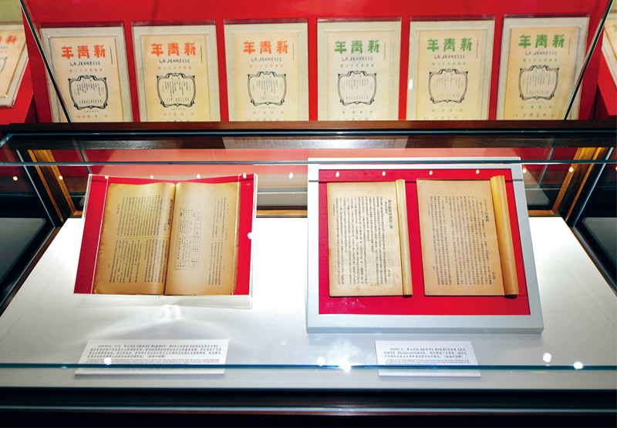

　　中国共产党为什么能，中国特色社会主义为什么好，归根到底是因为马克思主义行。图为2021年6月26日在北大红楼拍摄的刊登李大钊《布尔什维主义的胜利》、《我的马克思主义观》的《新青年》5卷5号（右）、6卷5号（左）原件。　新华社记者 谢晗/摄

**02　使命的力量**

　　我们党没有也不谋求自己的特殊利益，始终把为中国人民谋幸福、为中华民族谋复兴作为自己的初心使命。一百年来，中国共产党团结带领中国人民进行的一切奋斗、一切牺牲、一切创造，归结起来就是一个主题：实现中华民族伟大复兴。

　　为着这个主题，我们党以“越是艰险越向前”的大无畏革命精神去战胜前进道路上的各种困难，领导全国各族人民夺取了中国革命、建设、改革一个个伟大胜利，谱写了一曲曲惊天地泣鬼神的奋斗赞歌，引导中华民族走上伟大复兴的光明大道，用几十年时间走完了西方发达国家几百年走过的工业化历程。

　　正如习近平总书记所指出的：“世界上没有哪个党像我们这样，遭遇过如此多的艰难险阻，经历过如此多的生死考验，付出过如此多的惨烈牺牲。”但是，艰难险阻也罢，生死考验也罢，惨烈牺牲也罢，都没有动摇、迟滞我们党践行初心使命的决心和步伐。

　　这样一个**无我而又信念坚定的使命型政党**是无往不胜的。

**03　人民的力量**

　　人民是我们党的力量源泉和胜利之本。我们党来自人民、植根人民，始终坚持以人民为中心，坚持群众路线，是全心全意为人民服务的政党。

　　我们党坚持历史唯物主义，视人民为历史进步的根本动力，把党作为人民实现其根本利益的工具，把群众路线作为党的根本工作路线。我们党认为，江山就是人民，人民就是江山，打江山要靠人民，守江山守的是人民的心，始终与人民同呼吸、共命运、心连心，因而得到广大人民的衷心拥护和支持。这与资产阶级政党仅代表某些资产者或部分选民的利益、结成“利益集团”是根本不同的。百年奋斗中形成的党与人民同心同德、水乳交融的血肉联系，是其他任何政党都无法比拟的。

　　这样一个**一切为了人民、紧紧依靠人民、得到人民衷心拥护的政党**是无往不胜的。

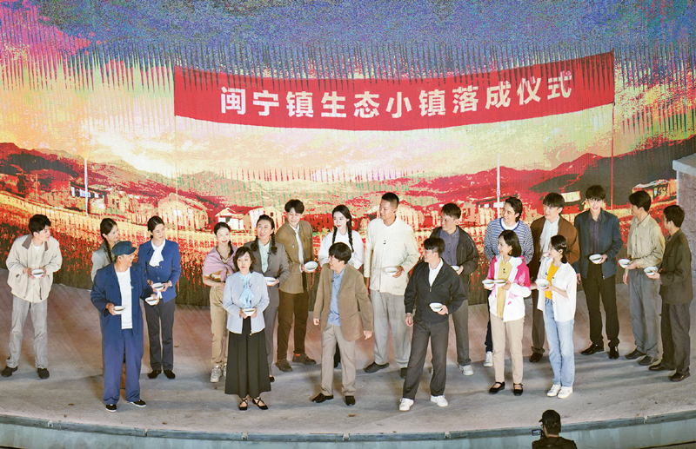

　　2021年6月28日晚，庆祝中国共产党成立100周年文艺演出《伟大征程》在国家体育场盛大举行。图为戏剧与歌舞《东方奇迹》。　新华社记者 邢广利/摄

**04　创新的力量**

　　我们党依靠学习走到今天，在学习中不断推进理论创新、实践创新、制度创新，使党的理论和路线方针政策符合客观规律、符合人民利益。

　　在革命战争时期，我们党在战争中学习战争，把马克思列宁主义同中国实际相结合，开创了农村包围城市、武装夺取政权的正确道路，建立了人民当家作主的新中国。

　　新中国成立初期，我们党创造了具有中国特点的社会主义改造道路，迅速荡涤旧社会的污泥浊水，恢复国民经济，建立起社会主义基本经济制度和政治制度，为我国的发展奠定根本政治前提和制度基础。

　　党的十一届三中全会以来，我们党实行改革开放，创造性地建立社会主义市场经济体制，逐步形成和完善中国特色社会主义道路，为新时期、新时代的发展提供了根本保证。

　　进入新时代，我们党不断深化改革开放，仅党的十八大以来就推出2400多项改革举措，使中国特色社会主义制度日益完善、国家治理体系和治理能力现代化水平日益提高。

　　这样一个**具有强大学习力、创新力的政党**是无往不胜的。

**05　组织的力量**

　　按照民主集中制原则，我们党建立起坚强、严密的组织体系，这就是由党的中央组织、地方组织、基层组织共同构成的科学组织体系。

　　党中央是全党的大脑和中枢，负责制定党的大政方针，具有定于一尊、一锤定音的权威；党的地方组织确保党中央决策部署在本地区的贯彻落实，并把基层和党员的意见建议呈送到党中央；党的基层组织负责把党中央和上级党委的决策部署贯彻落实到基层，并负责收集、反映党员和群众的意见建议。目前，我们党有480多万个基层组织分布在全国各地各单位，有9500多万名党员生活、工作在各个基层组织中。

　　这样一个**具有坚强组织体系的政党**是无往不胜的。

**06　骨干的力量**

　　人才是最宝贵的资源，治国理政要在得人。在百年奋斗历程中，我们党始终坚持德才兼备、以德为先、五湖四海、任人唯贤，坚持事业为上、以事择人，公道正派选人用人，反对任人唯亲，反对山头主义、“圈子”文化，把各方面优秀人才凝聚到党的事业中来。

　　显然，一些西方国家那种“耍嘴皮子”式的竞选，是有钱人参与的把戏，是资本支持下的“政党分肥”，有真才实学的“草根”很难通过这种选举进入执政团队特别是高层团队，核心执政团队都是“圈子”中人。相反，我国的各级领导干部是从基层到地方、到中央层层选拔上来的，大多具有丰富的基层、地方和企事业单位经历、经验，是在实践中脱颖而出的，一些党和国家领导人是从村党支部书记逐步成长起来的。这样选拔出来的人，实干精神、执行力、处理复杂问题的能力强，因而是真正的事业骨干。

　　这样拥有一支**忠诚干净担当的骨干队伍的政党**是无往不胜的。

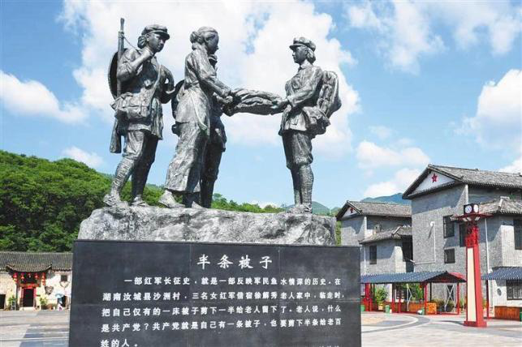

　　这是湖南省汝城县沙洲村广场上的“半条被子”雕塑（2019年6月14日摄）。新华社发 陈泽国/摄

**07　自我革命的力量**

　　打铁必须自身硬。在推进伟大社会革命实践中推进伟大自我革命，以伟大自我革命引领伟大社会革命，是我们党的一大特点和显著优势。

　　在百年奋斗中，我们党为着践行初心使命，围绕坚持党的领导、坚定理想信念、完善组织体系、保持优良作风、严明党的纪律等任务，不断加强自身建设，敢于直面问题，坚持真理、修正错误，及时解决党内各种矛盾和问题，保持党的肌体健康。从革命战争年代持续开展党的建设“伟大工程”，到改革开放以后持续开展党的建设“新的伟大工程”，再到新时代“全面从严治党”，我们党不断提高自我净化、自我完善、自我革新、自我提高能力，从而保持和发展党的先进性和纯洁性，提高党的领导能力和执政能力。

　　这样一个**勇于自我革命的政党**是无往不胜的。

**08　精神的力量**

　　建党以来，我们党形成了坚持真理、坚守理想，践行初心、担当使命，不怕牺牲、英勇斗争，对党忠诚、不负人民的伟大建党精神，成为我们党的精神之源。

　　在百年奋斗中，一代又一代共产党人发扬伟大建党精神，顽强拼搏、不懈奋斗，形成了井冈山精神、长征精神、遵义会议精神、延安精神、西柏坡精神、红岩精神、抗美援朝精神、“两弹一星”精神、特区精神、抗洪精神、抗震救灾精神、抗疫精神、脱贫攻坚精神等伟大精神，构建起中国共产党人的精神谱系，铸就了中华民族新的精神丰碑。

　　党的光荣传统和伟大精神，集中体现了党的理想信念、根本宗旨，充分反映了党的优秀品格，是最宝贵的精神财富，是激励我们奋勇前进的强大精神动力。

　　这样一个**具有强大精神力量的政党**是无往不胜的。

**09　包容的力量**

　　海纳百川，有容乃大。我们党在百年奋斗中具有很强的包容性。

　　大革命时期，面对反帝反封建、反军阀的历史任务，我们党主张和实行“国共合作”；土地革命战争时期，面对反对蒋介石独裁统治的任务，我们党同各界爱民主、爱和平的人士广泛合作；抗日战争时期，面对反对日本侵略者、救亡图存的历史任务，我们党倡导建立广泛的爱国统一战线；解放战争时期，面对打倒国民党反动派、统一全中国的历史任务，我们党同一切爱好和平、反对内战的民主党派和各界人士结成统一战线，蒋介石集团则逐步成为“孤家寡人”。

　　新中国成立后，我们党的包容性突出体现在国家政治制度的设计上。通过实行人民代表大会制度，使全国各族各界人民群众以国家主人翁的姿态投身于社会主义建设；通过实行多党合作和政治协商制度、新型政党制度，使各民主党派都成为社会主义事业的建设者；通过实行民族区域自治制度，使56个民族的人民群众像石榴籽一样紧紧拥抱在一起。

　　具有这样**广泛包容性的政党**是无往不胜的。



　　2020年9月20日，新疆喀什地区浩罕乡，幸福大院各民族群众载歌载舞，像石榴籽一样紧紧团结在一起。　李舸/摄

**10　道义的力量**

　　在国际事务中，我们党始终秉持为世界谋大同的理念，倡导和践行和平共处五项原则，奉行独立自主的和平外交政策，积极推动构建新型国际关系。

　　我们坚持走和平发展道路，从未对外侵略、扩张，依靠自身艰苦奋斗创造了中国式现代化新道路。

　　我们弘扬和平、发展、公平、正义、民主、自由的全人类共同价值，同所有爱好和平的国家团结合作，不搞对抗，不搞“势力范围”，不搞“小圈子”。

　　我们坚定维护以联合国为核心的国际体系和以国际法为基础的国际秩序，反对霸权主义和强权政治，始终是世界和平的建设者、全球发展的贡献者、国际秩序的维护者。

　　我们坚定支持被压迫民族反殖民统治、反帝国主义统治的民族解放运动，致力于建立公平正义的世界格局，一直在国际舞台上为广大发展中国家主持正义、公道。

　　我们与广大发展中国家相互尊重、相互支持，在提供力所能及的帮助时不附加条件、不干涉其内政。

　　正如一些学者所指出的，我们党奉行的是“王道”，与一些国家热衷于搞侵略、欺凌、霸权主义、动辄发动战争或以武力相威胁的“霸道”根本不同，始终占据道义的制高点，是一个“王者之师”、“仁义之师”。

　　这样一个**奉行“王道”、具有道义力量的政党**是无往不胜的。

[更多内容详见：中央政策研究室主任江金权文章**《中国共产党为什么“能”》**](http://www.qstheory.cn/dukan/qs/2021-07/16/c_1127657180.htm)